Analisis Tingkat Kepuasan Pengguna Aplikasi Satu Sehat Pada UPTD Puskesmas Cempaka

Tata Sutabri¹, Deska Novita Sari²
Program Studi Sistem Informasi, Fakultas Sains Teknologi, Universitas Bina Darma^{1,2}
Jl. Jenderal Ahmad Yani No.3, 9/10 Ulu, Kecamatan Seberang Ulu I, Kota Palembang, Sumatera Selatan, Indonesia¹
email: deskanovitas@gmail.com

Kata Kunci : |  | ABSTRAK
Aplikasi Satu Sehat  UPTD  Puskesmas Cempaka Tingkat Kepuasan |  | Penelitian ini menganalisis tingkat kepuasan pengguna aplikasi Satu Sehat, sebuah platform digital yang dikembangkan oleh pemerintah Indonesia untuk mendukung layanan kesehatan terintegrasi bagi masyarakat. Penelitian menggunakan metode deskriptif dengan pendekatan kuantitatif, memanfaatkan model End User Computing Satisfaction (EUCS) dari Doll dan Torkzadeh (1988) untuk mengevaluasi kepuasan pegawai. Data dikumpulkan melalui survei untuk mengukur persepsi dan kepuasan pengguna aplikasi SISDMK. Dari populasi 80 responden, sebanyak 67 sampel dijadikan sampel menggunakan rumus Slovin. Analisis data melibatkan uji validitas dan reliabilitas. Hasil penelitian menunjukkan bahwa pada variabel Content (X1), enam pernyataan valid dengan nilai validitas di atas rtabel 0,2404 dan koefisien alpha 0,802. Variabel Accuracy (X2) valid dengan alpha 0,811. Format (X3) memiliki reliabilitas 0,796, Ease of Use (X4) valid dengan alpha 0,873, dan Timeliness (X5) valid dengan reliabilitas 0,852. Semua variabel dinyatakan valid dan reliabel.
Keywords |  | ABSTRACT
One Healthy App UPTD  Puskesmas Cempaka Satisfaction Level |  | This study analyses the user satisfaction level of the Satu Sehat application, a digital platform developed by the Indonesian government to support integrated health services for the community. The research uses a descriptive method with a quantitative approach, utilising the End User Computing Satisfaction (EUCS) model from Doll and Torkzadeh (1988) to evaluate employee satisfaction. Data was collected through a survey to measure the perception and satisfaction of users of the SISDMK application. From a population of 80 respondents, 67 samples were sampled using the Slovin formula. Data analysis involved validity and reliability tests. The results showed that in the Content (X1) variable, six statements were valid with a validity value above rtable 0.2404 and an alpha coefficient of 0.802. Accuracy (X2) variable was valid with an alpha of 0.811. Format (X3) has a reliability of 0.796, Ease of Use (X4) is valid with an alpha of 0.873, and Timeliness (X5) is valid with a reliability of 0.852. All variables are declared valid and reliable.
---Jurnal JISTI @2025---

PENDAHULUAN
Aplikasi Satu Sehat merupakan platform digital yang dikembangkan oleh pemerintah Indonesia untuk mendukung layanan kesehatan yang terintegrasi bagi seluruh lapisan masyarakat. Aplikasi ini bertujuan untuk mempermudah masyarakat dalam mengakses berbagai layanan kesehatan, seperti pendaftaran rumah sakit, pemeriksaan kesehatan, serta pengelolaan data medis

secara elektronik. Keberadaan aplikasi ini diharapkan dapat meningkatkan kualitas pelayanan kesehatan, efisiensi sistem kesehatan, dan mempermudah masyarakat dalam memperoleh informasi yang akurat terkait kesehatan mereka.
Namun, dalam upaya untuk mencapai tujuannya, penting untuk mengetahui seberapa besar tingkat kepuasan pengguna terhadap aplikasi ini. Kepuasan pengguna menjadi indikator penting dalam menilai efektivitas dan keberhasilan implementasi suatu aplikasi. Oleh karena itu, analisis tingkat kepuasan pengguna terhadap aplikasi Satu Sehat perlu dilakukan untuk mendapatkan umpan balik yang konstruktif, guna meningkatkan kinerja dan kualitas layanan aplikasi tersebut.
Penelitian ini bertujuan untuk menganalisis tingkat kepuasan pengguna terhadap aplikasi Satu Sehat, baik dari segi fitur, kemudahan penggunaan, keamanan, hingga kehandalan sistem. Analisis ini diharapkan dapat memberikan gambaran yang jelas mengenai pengalaman pengguna serta faktor- faktor yang mempengaruhi kepuasan mereka. Temuan dari analisis ini diharapkan dapat menjadi bahan pertimbangan bagi pengembang dan pihak terkait dalam melakukan perbaikan dan pengembangan lebih lanjut, agar aplikasi Satu Sehat dapat lebih optimal dalam memenuhi kebutuhan masyarakat dan memberikan manfaat maksimal di sektor kesehatan.

KAJIAN PUSTAKA

Pengertian Analisis
Analisis dapat didefinisikan sebagai suatu proses pemikiran yang bertujuan untuk membagi serta menguraikan suatu objek atau konsep secara keseluruhan ke dalam komponen-komponen berbeda. Tujuan dari aktivitas ini adalah untuk mengidentifikasi karakteristik dan ciri khas masing-masing komponen serta memahami bagaimana elemen-elemen tersebut saling berinteraksi atau terhubung satu sama lain. Setiap komponen memiliki fungsi spesifik, namun ketika dikombinasikan, mereka berintegrasi menjadi suatu kesatuan yang koheren. Dengan demikian, analisis merupakan suatu pendekatan sistematis untuk memisahkan suatu subjek menjadi bagian-bagian tertentu, yang kemudian dievaluasi dan dihubungkan kembali guna memperoleh pemahaman menyeluruh yang lebih mendalam. (Damayanti et al, 2020).

Pengertian Sistem Informasi
Analisis sistem adalah proses menguraikan sistem menjadi komponen penyusunnya untuk memahami, mengevaluasi, dan mengatasi berbagai masalah, peluang, atau kebutuhan. Proses ini bertujuan merancang sistem baru yang lebih efektif, efisien, dan sesuai kebutuhan pengambilan keputusan. Menurut Taufiq, sistem adalah kumpulan subsistem, baik abstrak maupun fisik, yang terintegrasi untuk mencapai tujuan tertentu. Informasi diartikan sebagai data yang telah diproses sehingga memiliki nilai tambah dan manfaat bagi pengguna. (Taufik et al ,2020).

Pengertian End User Computing Satisfaction (EUCS)
EUCS adalah salah satu model yang paling efektif dan kerap digunakan untuk mengukur kepuasan pengguna. Model ini telah banyak diterapkan untuk mengevaluasi kepuasan pengguna terhadap berbagai sistem informasi, seperti pemasaran internet, media sosial, sistem kesehatan, sistem informasi akuntansi, ERP dan perangkat lunak bisnis, perbankan online, industri elektronik, hingga aplikasi komputer di berbagai sektor industri. Selain itu, EUCS juga menunjukkan relevansi dalam berbagai konteks budaya yang berbeda menurut Pauluzzo dan Geretto (2018).

Pengertian Kepuasan Pengguna
Kepuasan adalah perasaan bahagia yang dirasakan seseorang ketika kebutuhan atau keinginannya berhasil terpenuhi (Sasongko, 2021).

Pengertian Sistem Informasi Kesehatan
Sistem Informasi Kesehatan (SIK) adalah struktur terpadu yang mencakup data, informasi, indikator, prosedur, teknologi, dan SDM yang saling terhubung untuk mendukung pengambilan keputusan dalam pembangunan kesehatan. Sistem Informasi Manajemen Puskesmas (SIMPUS) dirancang untuk menyediakan informasi guna mendukung pengelolaan di Puskesmas agar target aktivitas tercapai (Depkes, 2014).

Pengertian Puskesmas
Puskesmas adalah membangun pola hidup sehat di masyarakat melalui peningkatan kesadaran, kemauan, dan kemampuan untuk menerapkan perilaku hidup sehat. Dengan demikian, masyarakat diharapkan dapat mengakses layanan kesehatan yang bermutu, hidup di lingkungan yang bersih dan sehat, serta mencapai tingkat kesehatan yang optimal, baik secara individu, keluarga, kelompok, maupun komunitas secara luas. (Depkes, 2014).

METODE PENELITIAN
Penelitian ini mengadopsi metode deskriptif dengan pendekatan kuantitatif untuk menganalisis tingkat kepuasan pegawai menggunakan model End User Computing Satisfaction (EUCS) yang dikembangkan oleh Doll dan Torkzadeh pada tahun 1988. Pengumpulan data dilakukan melalui survei guna mengukur persepsi serta tingkat kepuasan pengguna terhadap aplikasi SISDMK. Dari total populasi sebanyak 80 responden, sebanyak 67 responden dijadikan sampel yang diperoleh menggunakan rumus Slovin. Analisis data dilakukan dengan menerapkan uji validitas dan reliabilitas.

HASIL DAN PEMBAHASAN

Deskripsi Data Penelitian
ari hasil pengumpulan data kuesioner dengan 67 responden, yaitu pegawai pengguna aplikasi Satu Sehat di UPTD Puskesmas Cempaka, penelitian ini menerapkan metode EUCS (End User Computing Satisfaction).

Deskripsi Data Jenis Kelamin
Berdasarkan hasil perhitungan dari kuisioner yang dikumpulkan melalui Google Form, jumlah responden yang dibutuhkan adalah 67 orang, dan seluruhnya telah mengisi kuisioner tanpa ada yang terlewat. Data menunjukkan mayoritas responden penelitian ini adalah perempuan, yaitu sebesar 85,1% atau sebanyak 57 orang, sementara responden laki-laki berjumlah 14,9% atau 10 orang. Dengan demikian, jumlah total responden yang berhasil dikumpulkan adalah 67 orang.

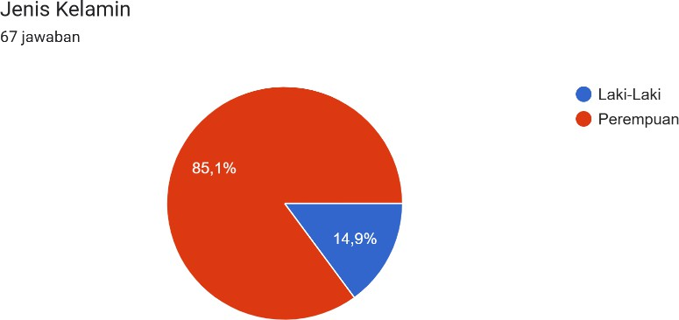

Gambar 1. Jenis Kelamin Tabel 1. Jenis Kelamin
NO | Jenis Kelamin | Jumlah | Presentase
1 | Laki-laki | 10 orang | 14,9%
2 | Perempuan | 57orang | 85,1%

Deskripsi Data Usia
Berdasarkan hasil perhitungan dari kuesioner yang disebarkan melalui Google Form, data menunjukkan jumlah responden dalam penelitian ini sebagai berikut: tidak ada responden berusia di bawah 18 tahun (<18 Tahun) atau 0%, usia 18-24 tahun sebanyak 14,9% atau 10 orang, usia 25-34
tahun sebesar 35,8% atau 24 orang, usia 35-44 tahun mencapai 31,3% atau 21 orang, dan usia 45 tahun ke atas sebanyak 17,9% atau 12 orang. Dengan demikian, total keseluruhan jumlah responden adalah 67 orang.
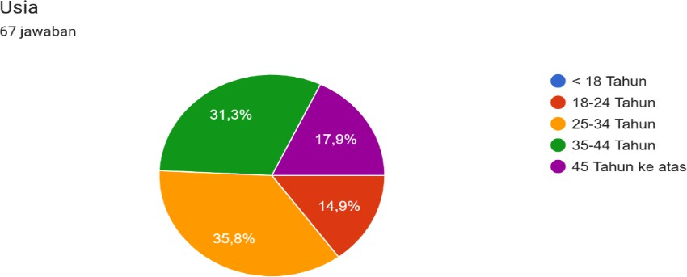
Gambar 2. Usia

Tabel 2. Usia

No | Usia | Jumlah | Presentase
1 | < 18 Tahun | 0 orang | 0%
2 | 18-24 Tahun | 10 orang | 14,9%
3 | 24-34 Tahun | 24 orang | 35,8%
4 | 35-44 Tahun | 21 orang | 31,3%
5 | 45 Tahun Ke Atas | 12 orang | 17,9%

Uji Validitas Content
Berdasarkan hasil korelasi yang ditunjukkan pada baris Pearson Correlation di kolom X1 total, diperoleh nilai korelasi untuk masing-masing item sebagai berikut: X1.1 = 0,809; X1.2 = 0,793; X1.3 = 0,823; dan X1.4 = 0,796. Karena nilai-nilai tersebut lebih besar dari 0,240, maka dapat disimpulkan bahwa pertanyaan-pertanyaan dalam konten tersebut valid. Hasil ini juga dijelaskan melalui tabel yang tertera di bawah ini.

Tabel 3. Hasil Uji Validitas content (X1)
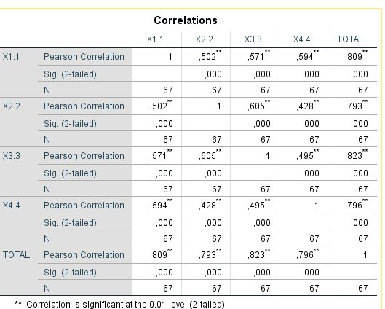

Uji Validitas Accuracy (X2)
Berdasarkan hasil korelasi yang ditampilkan pada baris Pearson Correlation dan setiap kolom X2 total, ditemukan bahwa korelasi untuk X2.1 = 0,764; X2.2 = 0,774; X2.3 = 0,765; dan X2.4 = 0,776. Berdasarkan hasil ini dapat disimpulkan bahwa pertanyaan-pertanyaan dalam content tersebut valid. Hasil lengkap disajikan pada tabel di bawah ini.

Tabel 4. Hasil Uji Validitas Accuracy (X2)
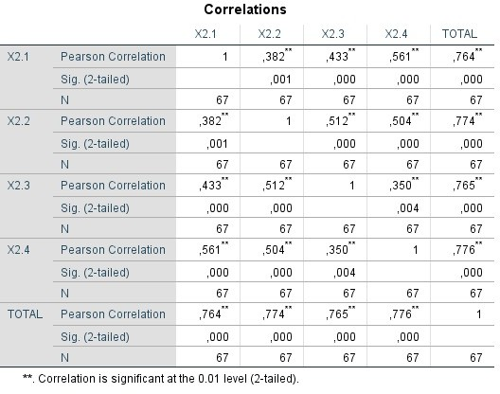

Uji validitas Format (X3)
Berdasarkan hasil uji korelasi pada baris Pearson Correlation dan kolom X3 total, diperoleh nilai korelasi sebagai berikut: X3.1 = 0,843; X3.2 = 0,879; X3.3 = 0,863; dan X3.4 = 0,835. Karena semua nilai korelasi tersebut lebih besar dari rtabel (0,240), maka dapat disimpulkan bahwa item-item dalam pertanyaan tersebut valid. Detail hasil ini ditampilkan pada tabel di bawah.

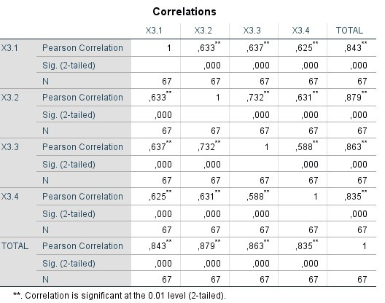
Tabel 5. Hasil Uji Validitas Format (X3)

Uji Validitas Ease of use (X3)
Berdasarkan hasil analisis korelasi, diperoleh nilai pada baris Pearson Correlation dan kolom X4 Total sebagai berikut: korelasi X4.1 = 0,767, X4.2 = 0,857, X4.3 = 0,862, dan X4.4 = 0,891. Dengan demikian, dapat disimpulkan bahwa pertanyaan-pertanyaan dalam content tersebut valid. Hasil ini ditampilkan pada tabel di bawah.

Tabel 6. Hasil Uji Validitas Ease of use (X4)
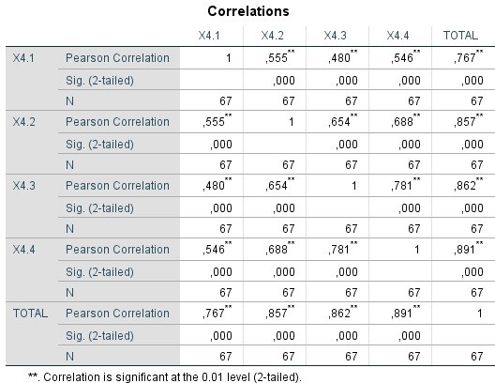

Uji Validitas Timelines
Berdasarkan hasil analisis korelasi, dapat dilihat pada baris "Pearson Correlation" dan kolom "X5 Total" bahwa nilai korelasi untuk X5.1 adalah 0,800, X5.2 sebesar 0,901, dan X5.3 sebesar 0,884. Dengan demikian, hasil menunjukkan bahwa pertanyaan-pertanyaan pada konten tersebut valid. Rincian hasil validitas dapat dilihat dalam tabel di bawah ini.
Tabel 7. Hasil Uji Validitas Timelines
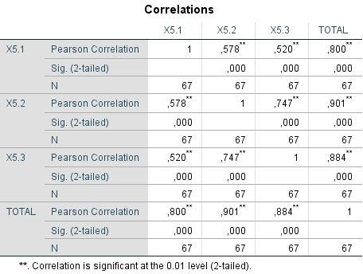

Uji Reliabilitas
Uji Reliabilitas Content
Uji reliabilitas menggunakan Cronbach's Alpha menghasilkan nilai 0,802, dengan jumlah item sebanyak 3. Karena nilai ini lebih besar dari kriteria reliabilitas (0,60), maka data perceived usefulness dinyatakan reliabel, konsisten, dan dapat dipercaya.
Tabel 8. Hasil Uji Reliabilitas Content

Cronbach's alpha | N of Items
.802 | 3

Uji Reliabilitas Accuracy
Uji reliabilitas accuracy dengan metode Cronbach's Alpha menunjukkan nilai 0,811, dengan jumlah item sebanyak 4. Karena nilai ini lebih besar dari kriteria reliabilitas (0,60), dapat disimpulkan bahwa data perceived usefulness bersifat reliabel, konsisten, dan dapat dipercaya.
Tabel 9. Hasil Uji Reliabilitas accuracy
Cronbach's alpha | N of Items
.811 | 4

Uji Reliabilitas Format
Uji reliabilitas format menggunakan metode Cronbach's Alpha menghasilkan nilai 0,796, dengan jumlah item sebanyak 4. Karena nilai ini lebih besar dari kriteria reliabilitas (0,60), dapat disimpulkan bahwa data perceived usefulness bersifat reliabel, konsisten, dan dapat dipercaya.
Tabel 10. Hasil Uji Reliabilitas Format
Cronbach's alpha | N of Items
.796 | 4

Uji Reliabilitas Ease of use
Uji reliabilitas ease of use dengan metode Cronbach's Alpha menunjukkan nilai 0,873, dengan jumlah item sebanyak 4. Karena nilai ini lebih besar dari kriteria reliabilitas (0,60), dapat disimpulkan bahwa data perceived usefulness bersifat reliabel, konsisten, dan dapat dipercaya.
Tabel 11. Hasil Uji Reliabilitas ease of use

Cronbach's alpha | N of Items
.873 | 4

Uji Reliabilitas Timelines
Uji reliabilitas timeliness dengan metode Cronbach's Alpha menghasilkan nilai 0,852, dengan jumlah item sebanyak 4. Karena nilai ini lebih besar dari kriteria reliabilitas (0,60), dapat disimpulkan bahwa data perceived usefulness bersifat reliabel, konsisten, dan dapat dipercaya

Tabel 12. Hasil Uji Reliabilitas timelines
Cronbach's alpha | N of Items
.873 | 4

SIMPULAN DAN SARAN
Dapat disimpulkan bahwa Uji validitas dan reliabilitas memastikan instrumen penelitian akurat dan konsisten. Pada variabel Content (X1), enam pernyataan valid dengan nilai validitas di atas rtabel 0,2404 dan koefisien alpha 0,802, melebihi batas 0,6. Variabel Accuracy (X2) juga valid, dengan koefisien alpha 0,811. Untuk Format (X3), enam pernyataan valid, dengan reliabilitas 0,796. Variabel Ease of Use (X4) memenuhi validitas dan memiliki koefisien alpha 0,873. Timeliness (X5) serupa, dengan enam pernyataan valid dan reliabilitas 0,852. Kelima variabel dinyatakan valid dan reliabel, sehingga instrumen ini layak digunakan.

DAFTAR PUSTAKA

Azis, N. (2022). Analisis Perancangan Sistem Informasi.
Azzumar, M. F. (2023). Analisis Kepuasan Pengguna Terhadap Aplikasi Mobile Tiket. Com Menggunakan Metode End User Computing Satisfaction (EUCS) yang Dikembangkan (Bachelor's thesis, Fakultas Sains dan Teknologi UIN Syarif Hidayatullah Jakarta).
Damayanti, N. R., Asmanita, A., & Huda, N. (2020). Evaluasi kepuasan pengguna aplikasi sistem pengambilan keputusan guna menentukan masyarakat yang mendapatkan dana bantuan pemerintah di kecamatan kota Palembang. SISKOMTI (Sistem Informasi Komputer dan Teknologi Informasi), 3(1), 31-43.
Kepmenkes RI No 377/menkes/SKIII/2007 standar-profesi-perekam-medis.pdf
Klarasati, R., & Sutabri, T. (2023). Analisis Pengukuran Tingkat Kepuasan Dosen Terhadap Sistem Informasi Akademik Menggunakan Metode Usability Pada Universitas Prabumulih. JURNAL TEKNOLOGI DAN ILMU KOMPUTER PRIMA (JUTIKOMP), 6(1), 12-17.
Lubis, A. S., & Andayani, N. R. (2017). Pengaruh kualitas pelayanan (service quality) terhadap kepuasan pelanggan pt. sucofindo batam. Journal of Applied Business Administration, 1(2), 232- 243.
Mahesa, P. (2023). Analisis Tingkat Kepuasan Pengguna Aplikasi Skill Academy Menggunakan Metode End-User Computing Satisfaction (Eucs) (Bachelor's thesis, Fakultas Sains dan Teknologi UIN Syarif Hidayatullah Jakarta).
Nafisah, N. T., & Sutabri, T. (2023). Analisis Tingkat Kepuasan Mahasiswa Terhadap E-Learning Politeknik Negeri Sriwijaya Menggunakan Framework ITIL V3. Indonesian Journal of Multidisciplinary on Social and Technology, 1(2), 184-189.
Pauluzzo & Gretta, (2018) Lima dimensi EUCS Lovelock & Writz Analisis Kualitas Produk Dan Kualitas Pelayanan Terhadap Kepuasan Pelanggan,Jurnal Ekonomi dan Bisnis Vol 8 No 3, Desember 2020.
Rahmawati, N. A., & Bachtiar, A. C. (2018). Analisis dan perancangan sistem informasi perpustakaan sekolah berdasarkan kebutuhan sistem. Berkala Ilmu Perpustakaan dan Informasi, 14(1), 76-86.
Rocheaty E. (2016). Sistem Informasi Manajemen (SIM) edisi 3. Mitra wacana Media
Taufiq, R., Magfiroh, D. A., Yusuf, D., & Yulianti, Y. (2020). Analisis dan Desain Sistem Informasi

Pembayaran Sumbangan Pembinaan Pendidikan (SPP) di SMK Avicena Rajeg. Jurnal Teknologi Sistem Informasi Dan Aplikasi, 3(1), 15–21.
Yuniar, E., & Muslim, M. H. (2018). Sistem Informasi Layanan Kesehatan Dengan Menggunakan Codeigniter Pada Puskesmas Bululawang. Antivirus: Jurnal Ilmiah Teknik Informatika, 12(1).

